**Лабораторная работа №1**

**Скоростные параметры лазерных сканирующих устройств рекордеров**

**Цель работы:** ознакомиться с методикой расчета скоростных параметров однолучевых лазерных сканирующих устройств на примере рекордера с фиолетовым лазером.

**Вариант №11**

**Ход работы**

|  |  |  |  |  |  |  |
| --- | --- | --- | --- | --- | --- | --- |
| Вариант | Формат изображения, B×L, см | Разрешение рекордера, R, dpi | Время записи изображения, Т, мин. | Число граней дефлектора, m | Точность позиционирования светового пятна, δ | Коэффициент использования зеркальной грани η |
| 11 | 50×70 | 2400 | 1,5 | 6 | 10 | 0,70 |

|  |  |  |  |  |  |  |
| --- | --- | --- | --- | --- | --- | --- |
| Вариант | Формат изображения, B×L, м | Разрешение рекордера, R, точка/м | Время записи изображения, Т, с | Число граней дефлектора, m | Точность позиционирования светового пятна, δ | Коэффициент использования зеркальной грани η |
| 11 | 0,5×0,7 | 94488,189 | 90 | 6 | 10 | 0,70 |

Линейная скорость сканирования *v*ск зависит от вертикального формата изображения *B* и времени развертки *t*p:

.

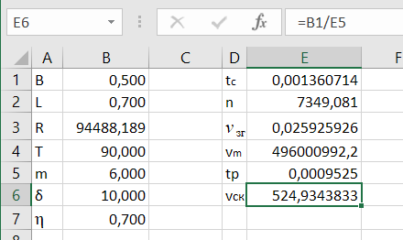

Частота вращения *n* дефлектора (об/мин) определяется по формуле

,

где m — число граней дефлектора. мега

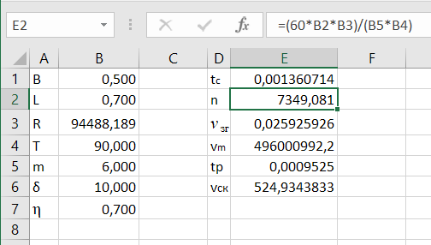

Учитывая, что развертка изображения и выстой записывающей головки совмещены по времени (*t*р = *t*о), можно определить линейную скорость перемещения записывающей головки *v*зг:

.

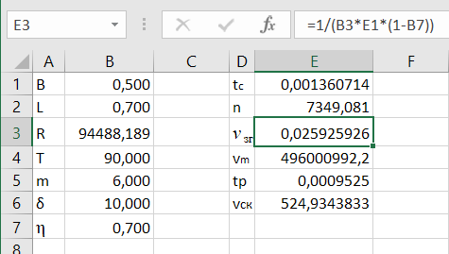

Необходимая частота срабатывания модулятора *v*м может быть определена отношением произведения вертикального формата изображения *B* на разрешение *R* к времени развертки *t*р:

.

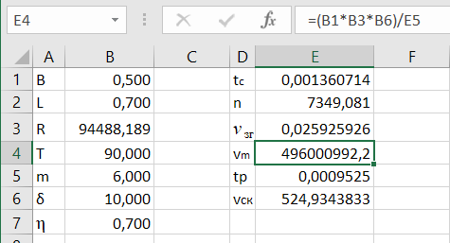

**Вывод**

Линейная скорость сканирования vск = 524,9343833 м/c

Частота вращения зеркального дефлектора *n =* 7349,081об/мин

Скорость перемещения записывающей головки vзг = 0,025925926 м/c

Максимальная частота работы модулятора vм = 496,001 МГц